Zespół Szkół Ogólnokształcących im. Stefana Żeromskiego
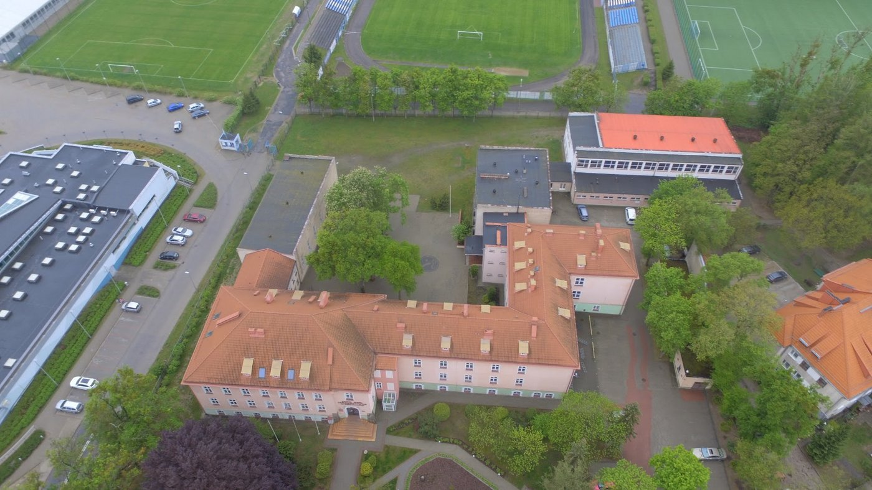
Z nami otworzysz drzwi do kariery!
Szkoła kładzie nacisk na zdobycie wysokich wyników w nauce, co jest gwarancją studiów na najbardziej prestiżowych kierunkach, ale także dba o dobrą atmosferę oraz komfortowe warunki edukacji. Nasi uczniowie mogą szczycić się wysokimi osiągnięciami w konkursach, które gwarantują im indeksy na uczelnie wyższe. Szkoła uhonorowana jest brązową tarczą miesięcznika „Perspektywy”.
Młodzież ma możliwość udziału w zajęciach prowadzonych przez wykładowców uczelni patronackich - Politechniki Warszawskiej, Wojskowej Akademii Technicznej, Uniwersytetu Mikołaja Kopernika, Uniwersytetu Warmińsko-Mazurskiego, Szkoły Głównej Handlowej, Akademii Górniczo-Hutniczej. Ogromnym zainteresowaniem cieszą się wymiany zagraniczne umożliwiające poznanie kultury i języka naszych sąsiadów. To w naszym Zespole w roku 2018 odbył się Młodzieżowy Parlament Europejski Państw Morza Bałtyckiego.

„ ŻEROMEK” może pochwalić się świetną bazą lokalową. Każda sala lekcyjna wyposażona jest w komputer i sprzęt multimedialny. Umożliwiają one wprowadzanie nowoczesnych technologii do procesu edukacyjnego. Uczniowie korzystają również z dwóch pracowni komputerowych i stanowisk z dostępem do Internetu przygotowanych dla nich w bibliotece. Znajduje się w niej bogaty księgozbiór, powiększany każdego roku o lektury i pozycje książkowe chętnie wypożyczane i czytane przez uczniów. Internat zapewnia 95 komfortowych miejsc dla uczniów, którzy wybiorą naukę w naszej szkole.

Dwie sale gimnastyczne, siłownia, sala sztuk walki, sąsiedztwo basenu, stadionu i nowoczesnego boiska do gry w piłkę nożną, motywują młodych uczniów do dbałości o zdrowie fizyczne i kondycję. Młodzież ma także dostęp do bazy Międzyszkolnego Ośrodka Sportowego, co umożliwia rozwój w zakresie sportów wodnych.
Od pięciu lat szkoła obecna jest w pierwszej dziesiątce szkół z województwa warmińsko-mazurskiego, które wyróżniane są przez Szkolny Związek Sportowy.

Nasza placówka oferuje jednozmianowy system prowadzenia zajęć 8:10 -15:10. Naszym atutem jest bogaty wachlarz profili, które cieszą się zainteresowaniem kandydatów.
W trakcie pierwszego roku nauki istnieje możliwość zmiany wybranego profilu klasy.

Jesteśmy szkołą otwarta na uczniowskie inicjatywy, tworzymy dobre warunki do rozwijania pasji i wspierania talentów. Działają u nas liczne kluby i koła zainteresowań, zespoły plastyczne, taneczne i wokalno – instrumentalne. Liceum to szkoła przyjazna dla uczniów niepełnosprawnych, zarówno pod względem architektonicznym jak i proponowanych zajęć edukacyjnych.
Jeżeli chcesz się dostać na wymarzone studia, rozwijać swoje zainteresowania, poznać ciekawych ludzi - czekamy na Ciebie!
Z zaproponowanych profili klas zostaną utworzone te, które będą najczęściej wskazywane w deklaracjach przez kandydatów.

PROPONOWANE PROFILE KLAS DLA ABSOLWENTÓW ÓSMEJ KLASY SZOŁY PODSTAWOWEJ 2021/2022:

KLASA SPOŁECNO-PRAWNA
KLASA PRZYRODNICZO- MATEMATYCZNA
KLASA POLITECHNICZNA
KLASA GEOGRAFICZNO -PRZYRODNICZA
KLASA HUMANISTYCZNO-JĘZYKOWA
KLASA PRZYRODNICZO-JĘZYKOWA

Więcej informacji:
www. zsog.ilawa.pl Tel. 89 648 56 96

